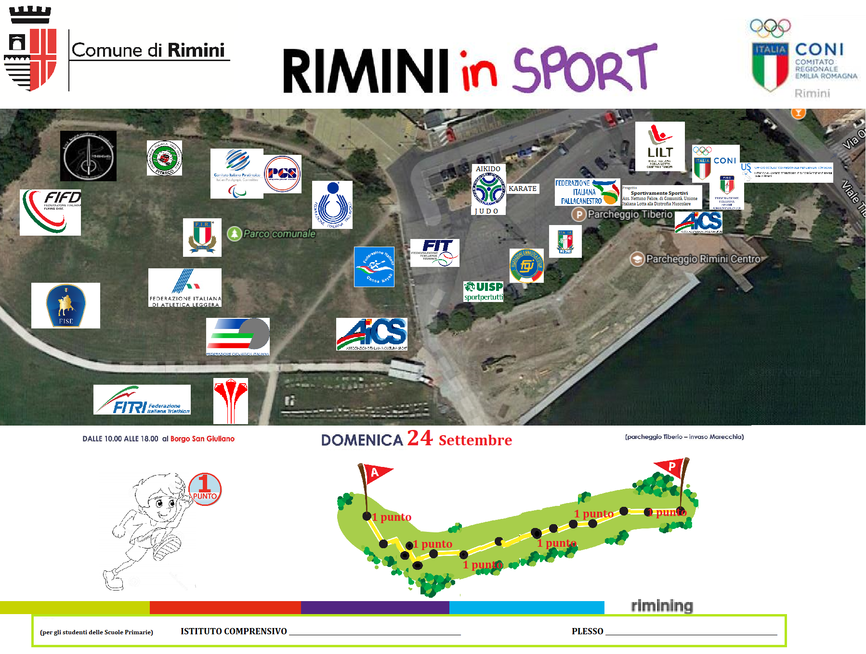

Scopri lo sport che fa per te !
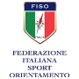
CONI e UAT VII Punto informativo sulle attività della giornata e distribuzione gadget
ORIENTEERING Mini Gare: Partenze presso il gazebo Coni Point
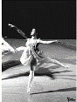
10 - 11- 12 a cura di Sonia Benzi (insegnante ed esperta progetti sportivi sc primaria)
DANZA Danza classica e moderna, culture dal mondo, prove ed esibizioni,
A.S.D. Tilt Rimini
YOGA Lezione aperta a tutti alle 10 e alle 17 a cura della
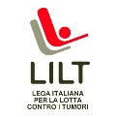
A.S.D. Tilt Rimini (c/o punto AICS)
LILT Lega Italiana Lotta ai Tumori, punto informativo
Progetto Scuole Nutriamo la Salute
11:30 Lo Sport tra motivazione ed aspettative – Dott.ssa Cristina Cucchi Psicologa Spec. Psicoterapia
15:00 Laboratorio “ Il mondo vegetale per lo Sport” – Dott.ssa Gracia Tabone Nutrizionista
17:00 La merenda dello sportivo – Dr. Diego Palazzini Nutrizionista
Sportivamente Sportivi
ANF, UILDM, di COM Punto informativo Sportivamente Sportivi, Ass. di Comunità
Ass. Nettuno Felice, di Comunità, Unione Italiana Lotta alla Distrofia
Muscolare Romagna
BASKET Prove assistite e gioco a cura del CP Pallacanestro Rimini
BASKET in carrozzina: dimostrazione a cura di Riviera Basket
Anmil Sport Italia, gioco spontaneo con il pubblico
PESISTICA Prove assistite e dimostrazioni atleti; A.S.D. Pesistica Riminese
UISP Punto informativo sulle attività UISP, gioco e tornei di Bigliardino
AIKIDO Prove assistite, esibizione atleti (info e orari in loco); ASD Aikido RN
KARATE Prove assistite, esibiz. atleti (info e orari in loco) ; ASD Tandem Karate
RN, ASD Centro Karate Palasport RN
JUDO Prove assistite, esibizione atleti (info e orari in loco); ASD Libertas RN;
GINNASTICA Percorsi motori di ginnastica art. e ritm. per bambini dai 3 anni in su;
11:30 Esibizioni settore agonistico A.S.D. Polisportiva Celle
16:00 Esibizioni settore agonistico A.S.D. Polisportiva Celle
PALLAVOLO Tornei per bambini e adulti a cura del CP Pallavolo Rimini
Prova tutte le attività, colleziona i punti e . . . VINCI ! ! ! !
RUGBY Prove assistite e gioco a cura del CP Rugby Rimini
TIRO CON l’ARCO Prove assistite a cura della CP FITARCO Rimini
SPADE LASER Prove assistite ed esibizione a cura della A.S.D. S066 Rimini
FRISBEE Mini Partite per bambini e ragazzi incontro con atleti,
info in loco, A.S.D. Libera società del frisbee e del C.P. FIFD
AICS Punto informativo sulle attività AICS; lezioni, prove ed
esibizioni di Yoga e Capoeira.
ATLETICA Prove assistite di corse, salti, lanci a cura della
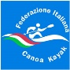
A.S.D. Golden Club Rimini
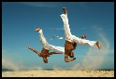
CANOA Prove a secco a cura della A.S.D. Canoa Club Rimini
CAPOEIRA Lezioni dimostrative per adulti e ragazzi, esibizione,
A.S.D. Tilt Rimini (c/o punto AICS)
CICLISMO Percorso Gimkana, attività libera a cura della
A.S.D. Pedale Riminese
DUATHLON A cura della A.S.D. Triathlon Duathlon Rimini
11 :00 - 12.30 Prove di Duathlon
14:00 - 18.00 Prove di Duathlon
SITTING VOLLEY gioco aperto a tutti (grandi epiccini) a cura del
Comitato Provinciale paralimpico (CIP) e della P.G.S.
AQUILONI Laboratori e prove di volo a cura del gruppo aquilonistico
D.l.f. Rimini Vola
IPPICA Passeggiate assistite con i Pony a cura della
A.S.D. Circolo ippico Riminese
SCACCHI Dimostrazioni e gioco a cura della
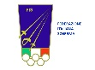
A.S.D. D.l.f. Scacchi Rimini (solo nel pomeriggio)
SHERMA Con Federazione Italiana Scherma
TENNIS Con Federazione Italiana Tennis

